*Centre Universitaire de MILA année universitaire 2021/2022*

*Département GM EM 3eme année électromécanique*

*Module : TP Electronique de puissance*

**TP n°2 : REDRESEMENT TRIPHASE NON COMMANDE**

Une redresseuse triphasée est un redresseur permettant de redresser une source triphasée. Le signal redressé a alors une fréquence trois fois ou six fois supérieure au signal d'entrée.

**Objectif :** Il s’agit d’analyser l’évolution de la tension et du courant de sortie du convertisseur avec charges résistives et inductives.

**Rappel :**

Montage à cathode commune, la diode passante est celle qui possède la tension la plus positive.

Montage à anode commune la diode passante est celle qui possède la tension la plus négative.

1. **Redressement triphasé mono alternance**

La figure 1 représente le montage d’un redresseur non commandé triphasé simple alternance alimenté par une source de tensions sinusoïdales :

;; de valeur efficace V.

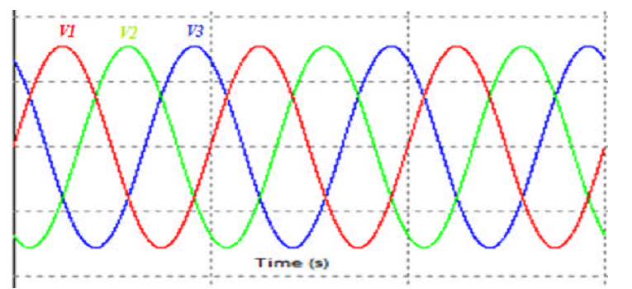

(a)

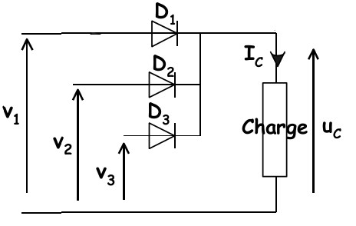 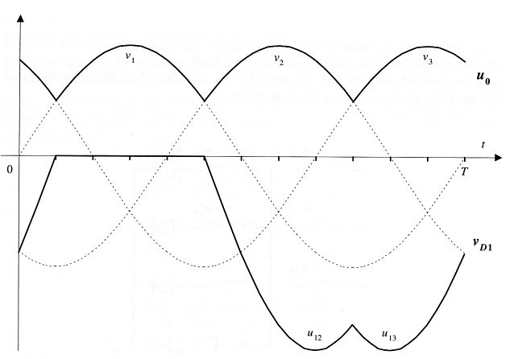

(b) (b)

**Figure 1** Redresseur triphasé simple alternance à diode

1. Tensions de source
2. Mantage
3. Formes d’onde

**Etude expérimentale**

1/ Réaliser le montage de la figure_1 avec les deux types de charge (R, RL).

2/ Fixer les valeurs V=100V, R= 1100Ω, f=50Hz et L =(1.6H , 3.2H, 6.4H)

3/ Observer à l’oscilloscope la tension continue aux bornes de la charge Uc, le courant continu Ic et la tension aux bornes des diodes D1, D2et D3, puis les tracer.

4/ Mesurer les valeurs moyenne de la tension et du courant aux bornes de la charge.

**Etude théorique**

On considère le montage à charge résistive :

1/ Donnez les intervalles de conduction des diodes.

2/ donner les expressions de Uc(t) et UD1(t), puis calculer la tension moyenne Ucmoy et le courant moyen au niveau de la charge.

3/ Comparer les valeurs moyennes calculées avec les valeurs données par MATLAB.

1. **Redressement triphasé double alternance**

La figure 2 représente le montage d’un redresseur non commandé triphasé double alternance alimenté par une source de tensions sinusoïdales :

;; de valeur efficace V.

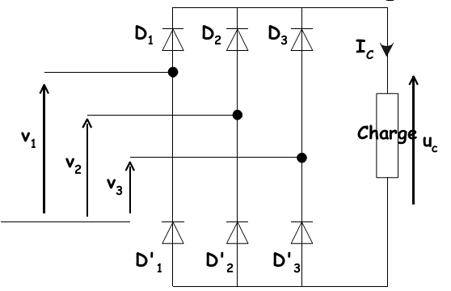 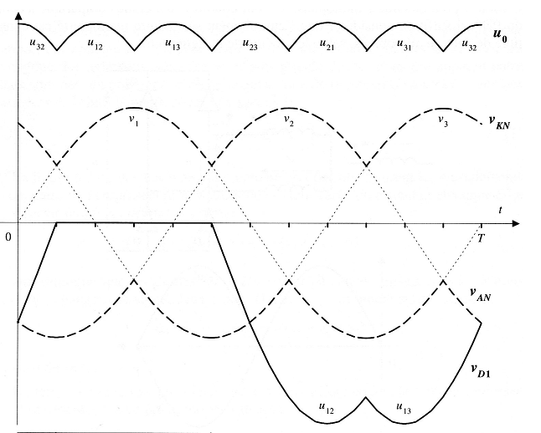

**Figure 2** Redresseur triphasé double alternance à diode

**Etude expérimentale**

1/ Réaliser le montage de la figure2 avec les deux types de charge (R, RL).

2/ Fixer les valeurs V=100V, R= 1100Ω, f=50Hz et L =(1.6H , 3.2H, 6.4H)

3/ Observer à l’oscilloscope la tension continue aux bornes de la charge Uc, le courant continu Ic et la tension aux bornes des diodes D1 et D1’, puis les tracer.

4/ Mesurer la valeur moyenne de la tension et du courant aux bornes de la charge.

**Etude théorique**

Résumons les valeurs de la tension de sortie en fonction des diodes qui conduisent :

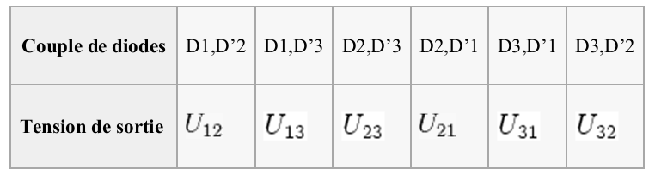

* Comparer les résultats obtenus des deux types de redresseurs (mono et double alternance).
* Donner une conclusion générale.